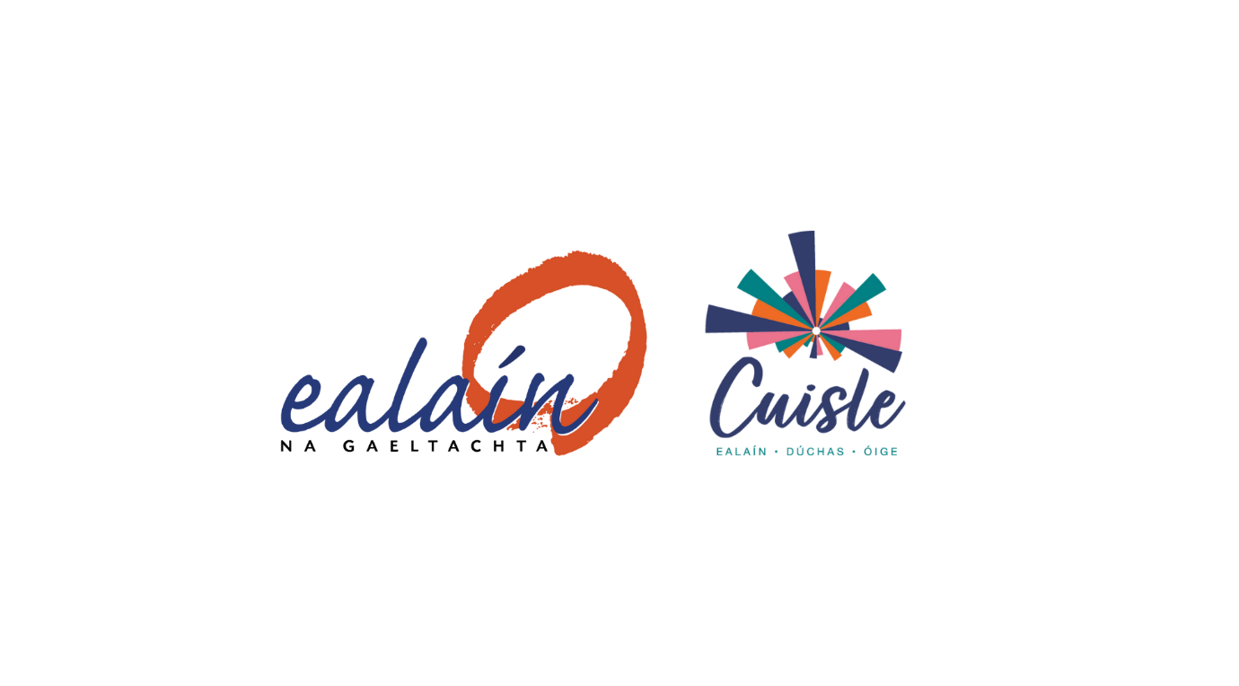

Scéim Oiliúna 2025

Spriocdháta leanúnach
(uasmhéid maoinithe €1,000)

Tá an Scéim Oiliúna oscailte d’ealaíontóirí, eagrais nó daoine aonaracha atá ag forbairt nó ag cur chun cinn na n-ealaíon sa Ghaeltacht. Tacaíonn an Scéim le deiseanna oiliúna agus traenála a bhaineann le cleachtas agus gairm ealaíne a fhorbairt agus le deiseanna cumasú agus dea-chleachtas a fhorbairt in earnáil na n-ealaíon sa Ghaeltacht. Tacóidh an Scéim le hoiliúint ghairmiúil, nó ar chaighdeán gairmiúil.

Réimsí Maoinithe
- Ceardlanna, cúrsaí agus ócáidí oiliúna sna healaíona
- Meantóireacht agus Scáthú
- Costais taistil & lóistín a bhaineann go sonrach le freastal ar na deiseanna oiliúna thuas

Iarratais a bhaineann leis an Óige
Tá an óige mar thosaíocht i straitéis reatha Ealaín na Gaeltachta, agus tá ciste sonrach againn le díriú ar fhorbairt na n-ealaíon dúchasach agus na drámaíochta don óige trí chlár Cuisle, le tacaíocht ón Roinn Turasóireachta, Cultúir, Ealaíon, Gaeltachta, Spóirt & Meán. Is féidir iarratas a dhéanamh ar an Scéim Oiliúna ar mhaithe le forbairt a dhéanamh ar chleachtais ealaíontóirí nó oibrithe ealaíon Gaeltachta atá ag plé leis na healaíona don óige lasmuigh de chomhthéacs oideachais foirmeálta.
I gcomhthéacs na hóige, d’fhéadfadh an Scéim Oiliúna tacú le cúrsaí, forbairt ghairmiúil nó meantóireacht d’ealaíontóirí maidir lena gcleachtas sna healaíona don óige.

Ní thacóidh an scéim seo lena leanas
- Iad siúd atá díreach i dtús forbairt a dhéanamh ar a gcleachtas in aon réimse ealaíne
- Cúrsaí tríú leibhéal, gnéithe a bhaineann le cúrsa tríú leibhéal, nó iarrthóirí atá fós sa chóras oideachais dara nó tríú leibhéal
- Ceardlanna ealaíon don phobal ginearálta

Conas iarratas a dhéanamh
Moltar teagmháil a dhéanamh leis an Áisitheoir Ealaíon nó leis an Oifigeach Forbartha Ealaíon don Óige sula ndéanfar iarratas ar an Scéim.
Caithfidh iarratasóir an fhoirm iarratais a líonadh ina hiomláine le cur síos sonrach ar an oiliúint atá beartaithe. Tá sé inmholta go mbeadh an fhoirm clóite agus go mbeadh sí sínithe ag an iarratasóir agus curtha isteach ar ríomhphost chuig cuisle@udaras.ie (má bhaineann an t-iarratas leis an óige) nó chuig ealain@udaras.ie (muna bhaineann an t-iarratas leis an óige). Is gá aon ábhar tacaíochta riachtanach a chur leis an iarratas agus é a chur ar aghaidh ar a laghad ceithre seachtaine roimh dháta tosaigh na hoiliúna.

Ábhar tacaíochta riachtanach
- Cuntas beatha (CV) ealaíon an iarratasóra
- Nasc nó cóip don chlár a chur ar fáil d’aon chúrsa foirmeálta
- Cuntas beatha/Eolas faoi aon mheantóir/oiliúnóir
- Fianaise d’aon socrú aon uaire nó foirmeálta le meantóir, oiliúnóir & rl. ina gcuirtear síos ar nádúr, tréimhse, dátaí agus costas an ghaoil oiliúna atá aontaithe.

Cad a tharlaíonn má cheadaítear deontas duit?
Eiseofar litir thairisceana a leagann amach méid an deontais agus na coinníollacha a bhaineann leis. Is gá an litir seo a shíniú agus a chur ar ais chuig Ealaín na Gaeltachta mar aon le foirm sonraí bainc sula n-íocfar an deontas. Is gá gurb ionann ainm an iarratasóra agus an t-ainm atá ar an gcuntas bainc.

Foireann Ealaíon
Áisitheoir Thír Chonaill | Áisitheoir Chonnacht & Co. na Mí | Áisitheoir Chúige Mumhan | Oifigeach Forbartha Ealaíon don Óige
Danielle Nic Pháidín  074 9560100  d.nicphaidin@udaras.ie | Ceara Conway  091 503100  c.conway@udaras.ie | Marina Ní Dhubháin  085 8335836  m.nidhubhain@udaras.ie | Freda Nic Giolla Chatháin  085 8512617  fngc@udaras.ie

Is féidir fiosrúchán ginearálta agus iarratais a sheoladh chuig ealain@udaras.ie, nó chuig cuisle@udaras.ie má bhaineann an fiosrúchán/iarratas leis an óige. Tá tuilleadh eolais le fáil ar www.ealain.ie.



Scéim Oiliúna 2025
Spriocdháta leanúnach

1) SONRAÍ TEAGMHÁLA
Ainm an Iarratasóra: (ba chóir go mbeadh ainm an iarratasóra mar a gcéanna leis an ainm atá ar an chuntas bainc):
Seoladh:
Limistéar Pleanála Teanga (Ceantar):
Teagmhálaí:
Fón:
R-phost:
Suíomh Gréasáin:

2) SONRAÍ FAOIN OILIÚINT
Ainm an chúrsa/ceardlann/meantóir: |  | Dátaí:
Áit(eanna) ina dtarlóidh an Oiliúint: |  | Líon Daoine Páirteach:

3) SONRAÍ FAOIN OILIÚINT:
Inis dúinn cén fáth a bhfuil oiliúint sa réimse/ábhar seo á lorg agat/agaibh faoi láthair:

Inis dúinn cén fáth ar roghnaigh tú/sibh an cúrsa/ceardlann/meantóir seo:

Inis dúinn conas a mheasann tú go gcuirfidh an oiliúint seo le do chleachtas ealaíne/le forbairt dea-chleachtas i do chuid oibre ealaíne:

3) AN GHAEILGE (Déan cur síos ar conas mar a fheidhmíonn tú/sibh trí mheán na Gaeilge mar ealaíontóir/eagras/oibrí ealaíona

4) COSTAIS (Déan cur síos ar na costais iomlána agus ar fhoinsí ioncaim eile don Oiliúint seo)
Costais | € | Foinsí Ioncaim | €
Iomlán Costais |  | Iomlán Ioncaim

Fuílleach/Méid á lorg: | €

Déan cur síos ar aon tacaíocht eile don oiliúint seo (m.sh. spás/trealamh curtha ar fáil & rl):

Cuir tic sa bhosca más maith leat a bheith ar liosta teagmhála Ealaín na Gaeltachta chun sonraí faoi dheiseanna agus imeachtaí ealaíon a fháil. Is féidir iarraidh orainn do shonraí a bhaint ón liosta am ar bith. ☐

Síniú
(Sínithe thar ceann an Choiste/Iarratasóra)
Dáta

Coinníollacha
- Má éiríonn le d’iarratas, is don iarratasóir, a cheadófar an cúnamh airgeadais. (Cinntigh go bhfuil ainm an iarratasóra mar an gcéanna leis an ainm atá ar fhoirm na sonraí bainc)
- Tá sé mar choinníoll docht go dtabharfar aitheantas poiblí d’Ealaín na Gaeltachta, d’Údarás na Gaeltachta agus don Chomhairle Ealaíon i gcás go n-éiríonn led’ iarratas. Tá lógónna ar fáil ar an suíomh www.ealain.ie agus ní mór iad a bheith ar léargas in aon fhoilseacháin nó ábhar poiblíochta.
- Má cheadófar an cúnamh airgeadais don iarratais seo, beidh gá le foirm tuairisce Ealaín na Gaeltachta a chomhlíonadh agus a sheoladh ar ais chuig an Áisitheoir Ealaíon nó chuig an Oifigeach Forbartha Ealaíon don Óige, mar aon le dhá ghrianghraf (más ann dóibh) d’úsáid ilghnéitheach Ealaín na Gaeltachta.
- Beidh gá le haon choinníoll breise a chuirfidh an tÁisitheoir Ealaíon nó an tOifigeach Forbartha Ealaíon don Óige in iúl duit a chur i bhfeidhm.

Seol an fhoirm ar aghaidh chugainn
Is féidir fiosrúchán ginearálta agus iarratais a sheoladh chuig ealain@udaras.ie nó chuig cuisle@udaras.ie má bhaineann an fiosrúchán/iarratas leis an óige.

DON OIFIG AMHÁIN

Sínithe |  | Méid atá á mholadh ó bhuiséad Ealaín | €
(Áisitheoir) |  | Dáta
Sínithe |  | Méid atá á mholadh ó bhuiséad Cuisle | €
(Oifigeach Forbartha Ealaíon don Óige) |  | Dáta

Údaraithe:  Príomhfheidhmeannach |  | Dáta

